포트폴리오

데이터 분석 프로젝트
<부동산 고객 세그먼트 분석 기반 맞춤형 메시지 자동화 프로젝트>
👩‍💻팀원 (총 4명)
[역할] Python을 통한 데이터 분석 시각화 도출 및 인사이트 공유 / 고객 세그먼트 기반 맞춤형 메시지 템플릿 전략 제시 / 마케팅 실제 사례 및 심리학 연구자료조사 / 발표자료 및 성과보고서 작성 지원 (기여도 : 80%)

요약
- 진행 시기 : 26.03.11 ~ 2026.04.01
- 프로젝트 한줄 정리 : 고객 데이터셋과 광고 템플릿 데이터셋을 기반으로 세그먼트를 정의하고 개인화 맞춤형 메시지 자동화 구조를 설계한 프로젝트
목적 (문제정의)
- 기존 부동산 마케팅은 고객 설문 데이터를 보유하고 있음에도, 청약의사/청약자격/관심사와 무관하게 동일한 메시지를 일괄 발송하고 있었다. 그 결과 즉시 청약 가능 고객과 조건부 잠재고객이 같은 메시지를 받으며 타겟팅 효율이 낮아지는 문제가 있었다.
- 고객 데이터와 광고 템플릿 데이터를 분석하여 고객 특성과 반응 패턴을 파악하고, 이를 기반으로 세그먼트별 맞춤형 메시지 전략을 수립하는 것을 목표로 하였다.
방법 (문제 해결)
- 고객 데이터셋을 분석한 이후, 청약의사/청약자격/분양일정 인지 여부/거주지역을 기준으로 고객을 세분화하였다. 이를 통해 즉시 청약 가능 고객, 설득형 잠재고객, 저관심 고객을 구분하고 후속 메시지 전략의 기준을 마련했다.
- 실제 마케팅 사례와 부동산 관련 고객 심리 연구자료들을 바탕으로 각 고객 세그먼트별 메시지 전략을 다르게 세우고, 1차/2차/3차 발송을 나누어 각 차수별 메시지 안내내용을 다르게 설정하였다.
결과 (성과)
- 고객 설문 데이터를 기반으로 청약의사, 청약자격, 관심사, 거주지역을 반영한 세
그먼트 분류 체계를 설계하여, 기존의 일괄 발송 방식에서 고객 특성별 맞춤형 타
겟팅이 가능한 구조를 마련하고 발송 내용과 발송 시간을 다르게 하여 1차/2차/3
차로 구분한 뒤, 맞춤형 템플릿 전략을 구체화하였다. 실제 마케팅 사례와 연구자
료를 조사하여 메시지 설계의 근거를 보완하고, 분석 결과를 발표자료 및 성과보
고서로 정리해 실무 적용 가능한 전략안으로 구체화하였다.
인사이트
- 고객을 단순 관심도 기준으로 구분하는 것보다, 청약의사와 청약자격을 함께 반영했을 때 실제 행동 가능성이 더 명확하게 구분됨을 확인하였다.
- 동일하게 관심을 보인 고객이라도 청약 가능 여부와 조건에 따라 필요한 정보가
달라, 관심도만으로는 메시지 전략을 세분화하는 데 한계가 있음을 도출하였다.
- 따라서 부동산 마케팅에서는 단일 기준 분류보다 의사, 자격, 관심사 기반의 복합
세분화가 맞춤형 메시지 설계에 더 효과적임을 파악하였다.
느낀점
- 프로젝트를 진행하며 단순히 관심도가 높은 고객에게 동일한 메시지를 반복 발송하는 방식보다, 청약의사/청약자격/관심사에 따라 고객을 구분하고 서로 다른 메시지를 설계하는 것이 더 중요하다는 점을 알게 되었다.
- 처음에는 고객 반응이 주로 관심도에 의해 결정될 것이라 생각했지만, 실제로는 고객이 처한 조건과 구매 가능성에 따라 필요한 정보가 달라진다는 점이 더 크게 작용했다.

<샌프란시스코 범죄 데이터 분석>
👩‍💻팀원 (총 4명)
[역할] SQL 전처리 후 Python으로 시각화 도출/ 결론 및 해결방안 정리에 대한 아이디어 도출 / 다른 팀원 1명과 함께 최종 ppt 제작 참여 (기여도 : 70%)

요약
- 진행 시기 : 26.02.03~26.02.11
- 프로젝트 한줄 정리 : 샌프란시스코 범죄 데이터를 SQL과 Python으로 분석하여 범죄 핫스팟과 발생 시간대 패턴을 도출하고, 데이터 기반 치안 개선 방안을 제안한 프로젝트
목적 (문제정의)
- 샌프란시스코의 치안 개선과 효율적인 범죄 예방을 위해, 범죄가 언제·어디서·어떤 유형으로 집중되는지 파악할 필요가 있다고 보았다. 범죄는 시간과 공간, 범죄 유형이 복합적으로 작용해 발생 패턴을 형성하므로, 단순 건수 집계가 아닌 시공간 중심의 분석이 필요하다고 정의했다. 이에 범죄 데이터를 기반으로 시간대별 발생 특성, 지역별 핫스팟, 복합 패턴을 분석하여 범죄 예방 인사이트를 도출하고자 했다.
방법 (문제 해결)
- SQL로 원본 데이터를 전처리하여 범죄 유형, 발생 시간, 요일, 지역 정보를 중심
으로 분석 가능한 형태로 정제하였다.
- Python을 활용해 범죄 유형별 발생 건수를 시각화하고, 요일별/시간대별 분포를 분석하여 범죄가 집중되는 시간 흐름을 확인하였다.
- 지역별 발생 건수를 비교해 범죄 밀집 구역을 도출하고, 시간/공간/범죄 유형을
결합한 교차 분석을 통해 범죄 예방이 필요한 핵심 시간대와 구역을 정리하였다.
- 분석 결과에 대한 시각화 자료를 정리한 후, 순찰 강화 시간대 및 지역 우선순위
와 같은 데이터 기반 대응 방안을 제안하였다.
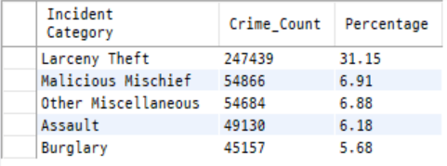

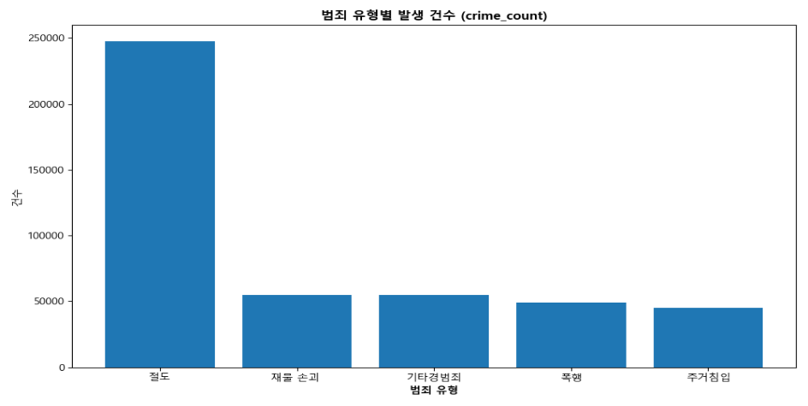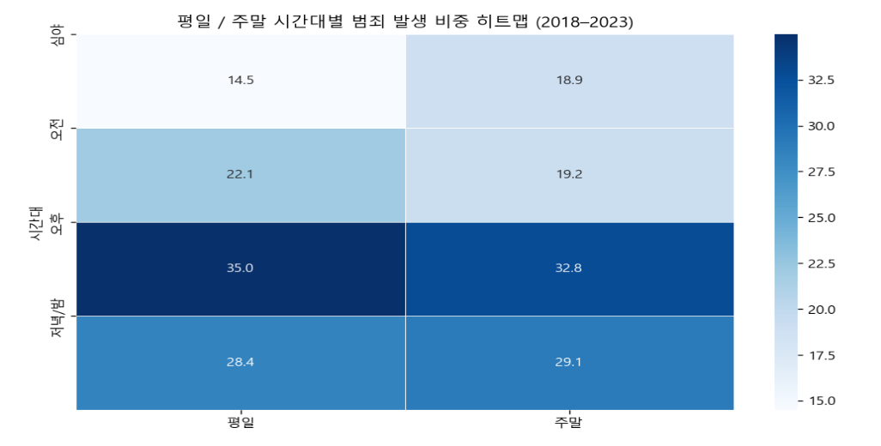
결과 (성과)
- 프로젝트를 통해 범죄 발생이 무작위로 나타나는 것이 아니라, 시간과 공간에 따라 반복적인 패턴을 보인다는 점을 확인했다. 특히 요일·시간대별로 범죄 빈도가 다르게 나타났고, 지리적으로도 범죄가 밀집되는 지역이 존재해 핫스팟 중심의 대응 필요성을 확인할 수 있었다. 나아가 공간·시간·범죄 유형을 결합한 분석을 통해 범죄 예방이 필요한 핵심 시간대와 구역을 도출하여, 효율적인 치안 대응 방향을 제안하고 그에 대한 기대효과를 정량적인 수치로 나타내보았다.
인사이트
- 시간·공간·범죄 유형을 함께 분석한 결과, 범죄는 복합적인 조건 속에서 반복적으로 발생하는 경향을 보였다. 이를 통해 범죄 예방 전략 역시 단일 기준이 아닌 시공간 패턴을 반영한 맞춤형 접근이 필요하다는 인사이트를 얻었다.
느낀점
- 하나의 데이터도 어떤 기준으로 나누어 보는가에 따라 해석이 달라질 수 있음을 확인하며, 분석 관점 설정의 중요성을 배웠다.
- 공개 데이터 기반 프로젝트로 진행되어, 범죄 발생 원인이나 사회, 경제적 배경 변수까지 함께 반영하지 못한 한계가 있었다. 인구, 소득, 주거 특성 등 외부 데이터를 결합해 범죄 발생 배경까지 함께 분석해보고 싶다.

<Tableau 활용한 아파트 거래 데이터 분석 프로젝트>
👩‍💻팀원 (총 4명)
[역할] 대시보드 3개를 팀원들과 분담해 제작 / 대시보드(3)에서 입력에 따라 계산식 로직과 지표 설계방향 고민 / 사용자 입력 기반 분석 구조 구체화

요약
- 진행 시기 : 26.02.27~26.03.05
- 프로젝트 한줄 정리 : 서울시 아파트 거래 데이터를 기반으로 지역별·면적별 아파트 현황을 파악하고, 가격이 오르는 지역의 특성과 보유 수익이 높은 지역을 분석한 Tableau 시각화 프로젝트
목적 (문제정의)
- 지역과 면적에 따라 아파트 거래 특성과 가격 흐름이 달라짐에도, 이를 종합적으로 파악하기 어렵다는 점을 파악했다.
- 이에 아파트 거래 데이터를 기반으로 지역별/면적별 현황, 가격 상승 지역의 공통점, 보유 수익이 높은 지역을 분석하고자 하였다.
방법 (문제 해결)
- 기본 거래 데이터에 월세·전세·매매 및 생활 인프라 데이터를 추가 결합하여, 아파트 시장을 다각도로 분석하는 방식으로 접근하였다.
- 월세·전세·매매 데이터와 학군지, 병원, 공원, 대형마트 등 생활 인프라 데이터를 추가로 수집·정리하고, 위치정보까지 엑셀로 정제해 통합하였다. 이후 여러 데이터를 결합해 지역별 거래 현황과 가격 상승 지역의 공통점, 수익성이 높은 지역을 보다 입체적으로 분석할 수 있도록 하였다.
결과 (성과)
- 분석을 통해 서울시 아파트 시장은 신축보다 구축 비율이 훨씬 높다는 점을 확인했으며, 이를 매매·전세·월세 현황과 결합해 시장 구조를 입체적으로 파악했다. 또한 강남구는 높은 가격 수준과 함께 학군지·마트 등 생활 인프라 반경 500m 이내에서 유의미한 차이를 보여, 인프라가 가격 형성에 영향을 줄 수 있음을 확인했다. 아울러 단지별 보유연식과 수익률을 반영한 사용자 입력형 대시보드를 통해 보유 조건에 따라 세전수익금액, 최소판매가, 세전수익률이 달라지는 구조를 구현하여 사용자가 예측 도구로 사용할 수 있도록 하였다.
인사이트
- 분석을 통해 아파트 시장은 단순히 거래량이나 평균 가격만으로 해석하기 어렵고, 지역 특성/생활 인프라/보유 조건을 함께 고려해야 한다는 점을 확인했다.
- 특히 가격이 높은 지역은 생활 편의성과 입지 경쟁력이 함께 뒷받침되는 경향이 있었으며, 수익성 역시 동일 단지라도 보유 기간과 목표 수익률에 따라 크게 달라질 수 있다는 인사이트를 도출했다.
느낀점
- 프로젝트를 진행하며 분석 범위를 확장하기 위해 다양한 데이터를 추가 결합하는
과정에서, 데이터가 많아질수록 대시보드 성능과 구조 설계의 중요성이 커진다는
점을 체감하였다. 이를 통해 단순히 많은 데이터를 연결하는 것보다, 분석 목적에
맞게 필요한 데이터만 선별하고 효율적으로 모델링하는 것이 중요하다는 점을 배
웠다.
- 또한 발표 피드백을 통해 시각화 결과 자체뿐 아니라, 사용자가 흐름을 직관적으
로 이해할 수 있도록 필터와 시트 간 연결 방식을 설계하는 것 역시 대시보드 완
성도에 큰 영향을 준다는 점을 확인하였다. 이후 하이라이트와 날짜 필터가 연동
되도록 직접 수정해보며, 사용자 관점에서 탐색 흐름을 설계하는 경험의 중요성을
느꼈다.

